2024年11月7日（木）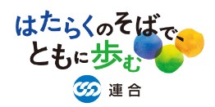

**「能登半島北部豪雨災害」**

**連合災害関連ニュース №2**

発行：連合「能登半島北部豪雨災害対策本部」

9月21日に発生した線状降水帯の影響により、能登半島地域では多くの河川の氾濫や、地震により不安定なっていた土砂が崩れるなど、甚大な被害が発生しました。連合は、復旧に向け10月13日から11月1日にかけて連合救援ボランティア活動を行いました。

この間、延べ526名の組合員の方にボランティアとして参加いただきました。関係する皆さま、また受け入れをしてくださった連合石川の皆さまに心より感謝申し上げます。

**◆連合救援ボランティアの派遣を終了しました**

連合は、全3クールにわたって以下の通り連合救援ボランティアを派遣しました。

第1クール（10/13-19）：151名

第2クール（10/20-26）：176名

第3クール（10/27-11/1）：199名　（延べ526名）

主な作用内容：側溝の泥出し、家財の運び出し、家屋床下の泥出し、家屋周辺の土砂の撤去、屋内の泥出し・清掃、物品清掃など。

現地からの声：個人宅の依頼主からは、「側溝に泥が溜まっていることで少量の雨でも家屋が浸水することがある。短時間で作業を完了して頂き感謝する。これで仕事に復帰できる」とのお話がありました。

なお、第3クールでは、輪島ボランティアセンターから南志見地区のボランティア運営を委託されている「災害NGO結」と連携して活動し、「結」の方からは「連合さんのマンパワー、組織力でとても進みました。」とのお話しをいただきました。

活動の様子を団体のFacebookにも投稿されています。

<https://www.facebook.com/ngoyui/posts/pfbid0Q18UCA9s3ShhYyjZqDCU9UuRY2ipH8z3KxaRpUJhfEUypDZK1BY1b1fizdS8ZL4ml>

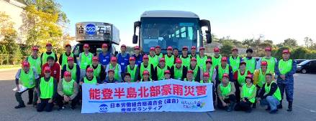

▲集合写真（第2クール）

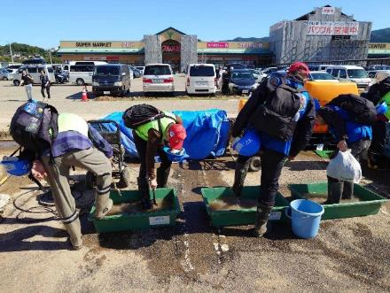

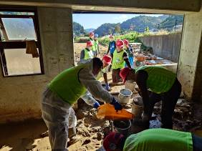

▲作業後の様子

▲泥出し作業

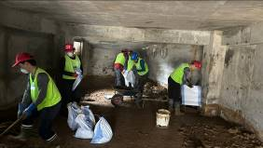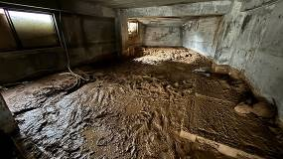

▲作業の様子

▲作業前の状況

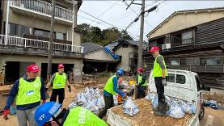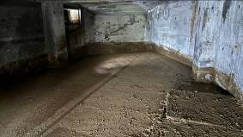

▲泥の運び出し作業

▲作業後の状態

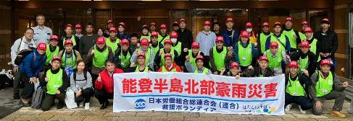

▲集合写真（第3クール）

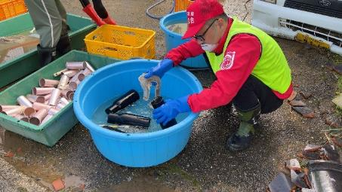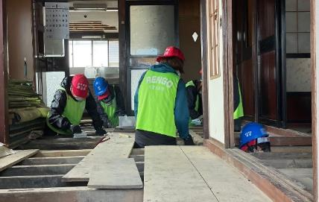

▲物品清掃

▲泥出し作業

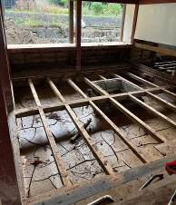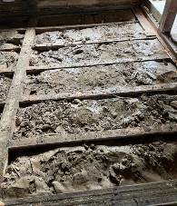

▲作業後の状態①

▲作業前の状況①

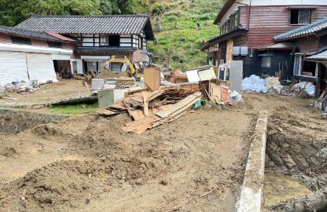

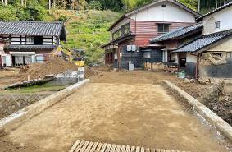

▲作業後の状況②

▲作業前の状況②

本ニュースの発行は、これで一旦区切りとさせて頂きます。連合は引き続き、様々な活動を通じて、復旧・復興に全力を尽くし、「働くことを軸とする安心社会」に向け、取り組みを進めていきます。

★「能登半島北部豪雨災害対策本部」事務局★

総合運動推進局・春田、連帯活動局・杉山

電話:03-5295-0513 FAX:03-5295-0547 メール:rentai@sv.rengo-net.or.jp